Bonjour!

Voici le plan de travail de la semaine : groupe 301!!

Cette semaine, nous réviserons la décomposition du nombre et les additions et sous tractions en mathématiques, en français nous travaillerons le groupe du nom et comme nouvelle matière, nous travaillerons les fractions et les nombres à virgule en mathématiques, à la maison et ensemble dans notre vidéo-rencontre de la semaine!!

Je vous souhaite une super belle semaine!!

Sébastien

**Débutons par les mathématiques!!**

Révision

1. Décompose les nombres suivants

Rappelle-toi les 2 manières de décomposer :

1. 123 : 100 + 20 + 3
2. 123 : 1C + 2D + 3U

Vas-y!! Décompose des 2 façons!

1. 329 : ______________________________________________

_____________________________________________

1. 952 : ______________________________________________

______________________________________________

1. 3750 : _______________________________________________

______________________________________________

1. 8538 : _______________________________________________

_______________________________________________

Comme deuxième exercice, recompose les nombres qui sont décomposés!

1. 300 + 50 + 3 = _________________
2. 80 + 600 + 9 = _________________
3. 3C + 6U + 2D = _________________
4. 9UM + 9D + 2U =________________

Allons-y un peu plus complexe!! N’oublie pas d’utiliser un **tableau de numération** pour t’aider!!!

Recompose les nombres suivants :

1. 5UM + 22U = ________________________
2. 45C + 4U =__________________________
3. 12D + 34U = ______________________
4. 12U + 11D + 12C = ________________________

Effectue les additions suivantes :

1. 348 B 438 C 852 D 950

+261 +366 + 575 +889

E 1836 F 2495 G 8536 H 3204

+ 537 + 1335 + 1046 + 3396

Effectue les soustractions suivantes :

A 583 B 835 C 1639 D 5025

- 342 - 417 - 746 - 2316

***------------ N’oublie pas de réviser cette semaine tes tables d’addition et de soustraction de 1 à 10!!----------------------------------***

**Pour ce qui est de la nouvelle matière!!!!**

Nous avons déjà débuté les fractions avant le congé forcé. Rappelle-toi qu’une fraction, c’est une partie d’un tout séparé en X parties égales… Une fraction peut également être exprimée en nombre à virgule… complète la partie de gauche du tableau et nous complèterons ensemble la partie de droite lors de notre rencontre!

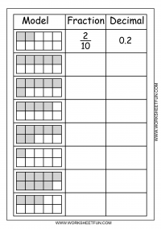

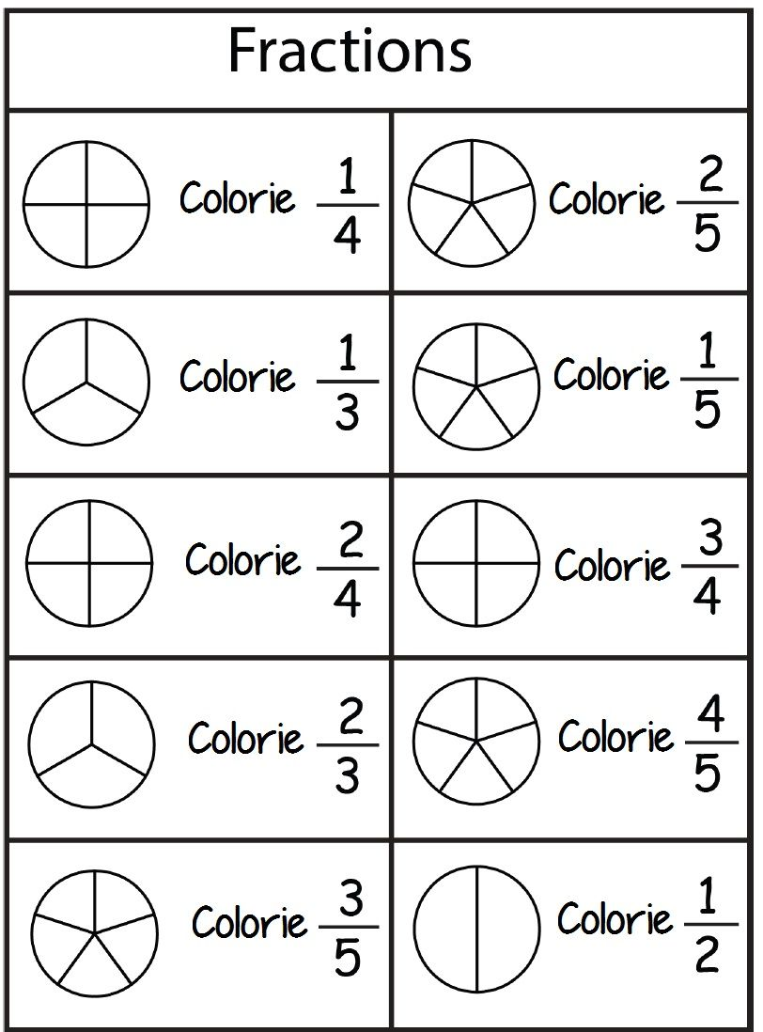

Français

Voici un petit exercice sur le groupe du nom.

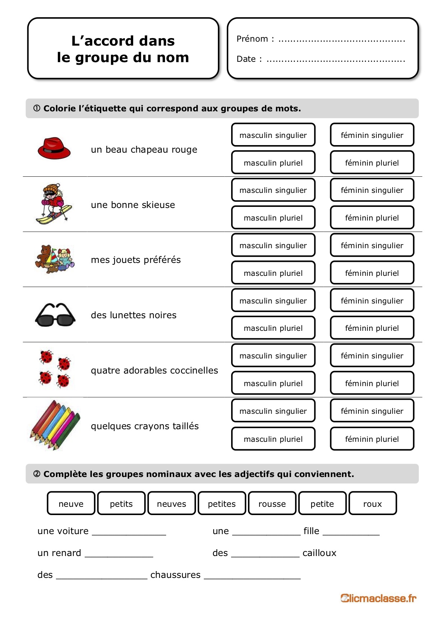

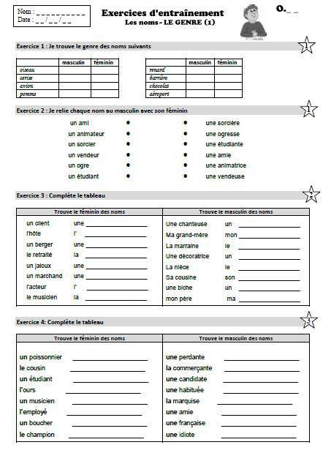

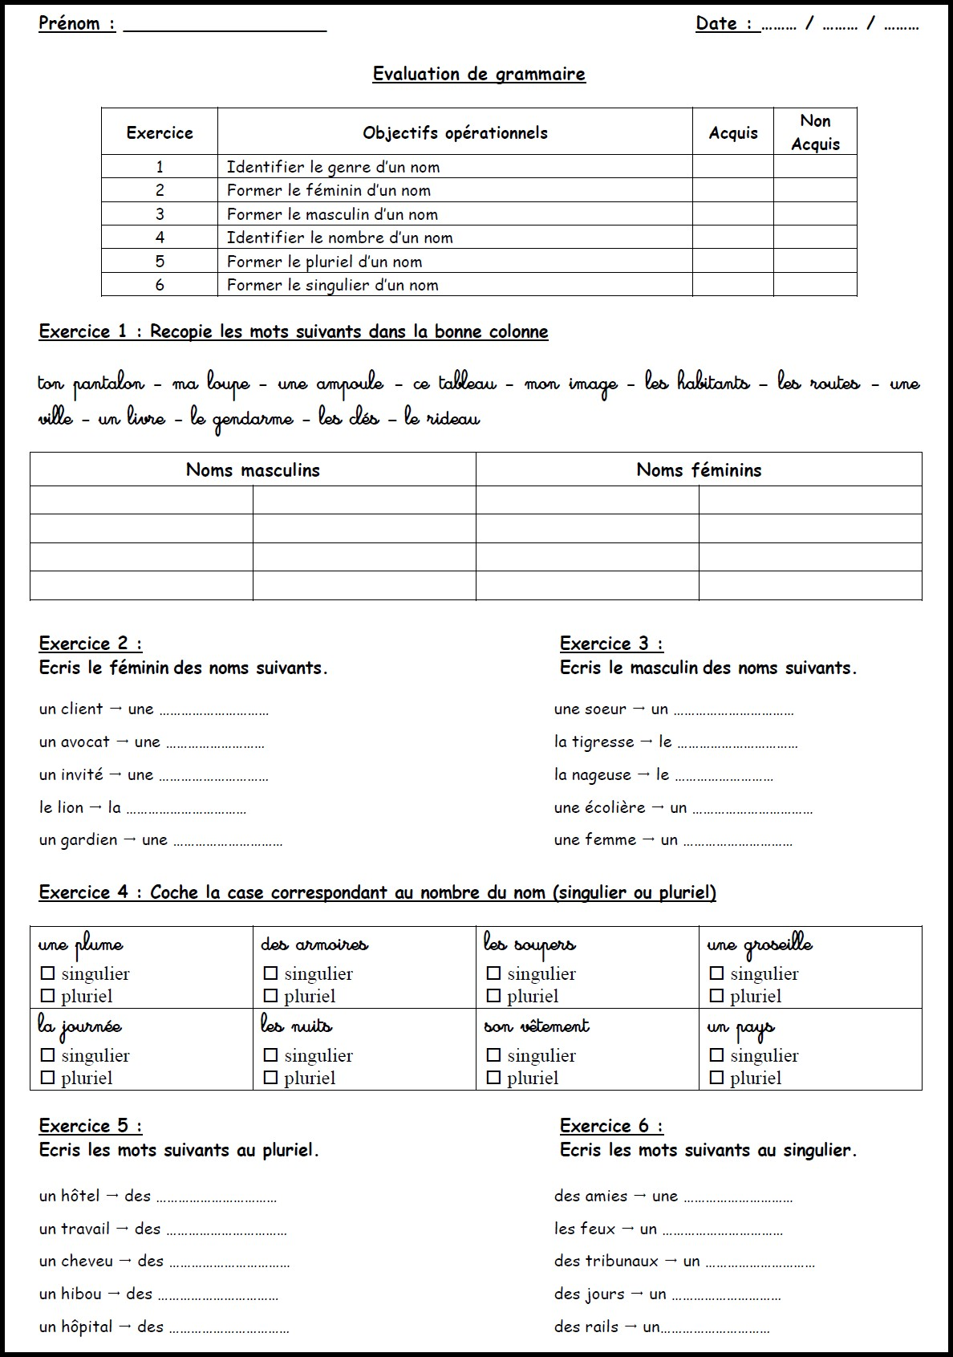

Maintenant, compose-moi 3 phrases avec un groupe du nom masculin pluriel :

1. ___________________________________________________________

____________________________________________________________

1. ____________________________________________________________

_____________________________________________________________

1. ____________________________________________________________

_____________________________________________________________

Compose 3 phrases contenant un groupe du nom féminin singulier :

1. ______________________________________________________________

______________________________________________________________

1. ______________________________________________________________

______________________________________________________________

1. ______________________________________________________________

______________________________________________________________

Comme dernier exercice, je vous donne un texte ou vous devez lire 3 petits paragraphes et me donner un sous-titre pour chacun de ces paragraphes. Dans le fond, dites-moi de quoi parle chacun de ces paragraphes!!

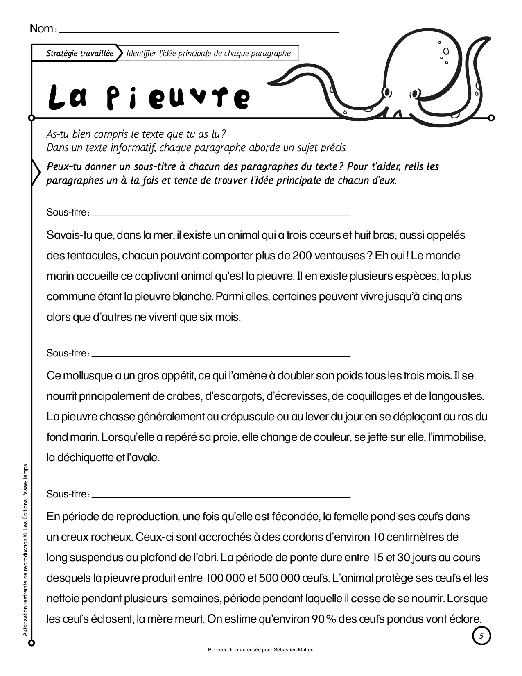

***Bonne semaine!!***